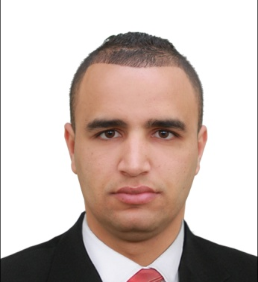
AZZOUZ Ali.
12 Allée Thiellement
93340 Le Raincy.
Marié.
ali.azzouz86@gmail.com
Tel : 0783-152-329
30 ans.

DESSINATEUR PROJETEUR OUVRAGES D’ART
- Formation :

- 2015/2016: Formation Professionnelle Dessinateur Projeteur au sein du Conservatoire National des Arts et Métiers C.N.A.M de PARIS :
Béton armé et précontraint selon les Eurocodes.
Charpente métallique et section mixte selon les Eurocodes.
Outils BIM: Advance Design, Advance Steel et Advance Concrete.

- 2011 : Ingénieur d’Etat en Génie Civil option Voies et Ouvrages d’Art.
Université des Sciences et Technologie USTHB Beb Ezzouar -Algérie-
PFE : Etude d’un pont-rail en construction mixte acier-béton.
(Société Algérienne des Ponts et des Travaux d’Art SAPTA)

- EXPERIENCE PROFESSIONNELLE :

- Ingénieur d’Etat chargé du suivi des travaux routiers pendant 03 mois.
- Ingénieur d’Etat chargé d’étude au sein de l’Entreprise National des Grands Ouvrages d’Art -ENGOA- à Alger (Algérie) de 27mars2012 à 13aout2014.
Travaux exécutés :
  - Etude d’un pont à poutres en BP d’une seule travée. (Plans et Notes de calcul)
  - Etude d’un dalot en éléments préfabriqués. (Notes de calcul)
  - Etude d’un pont en BP et BA de trois travées. (Plans et Notes de calcul)
  - Etude d’un mur de clôture d’une base militaire sur un terrain accidenté. (Plans)
Plans= plans d'ensembles, d'implantations, de coffrages, de ferraillages, de détails.

- Bac :
Série Génie Mécanique promotion 2004 -Lycée Technique- Alger.

- Langues :
Français : Très bon.
Arabe : Courant.
Anglais : Connaissances de base.

- Autres information :
- Maîtrise de l’outil informatique :
AutoCAD, Advance Steel, Advance Concrete, Advance Design, Robot Millennium, Office (Word, Excel, Power point).

